|  |
| --- |
| МИНИСТЕРСТВО НАУКИ И ВЫСШЕГО ОБРАЗОВАНИЯ РОССИЙСКОЙ ФЕДЕРАЦИИ  федеральное государственное АВТОНОМНОЕ образовательное учреждение высшего образования  «Национальный исследовательский ядерный университет «МИФИ» |
| **Димитровградский инженерно-технологический институт –**  филиал федерального государственного автономного образовательного учреждения высшего образования «Национальный исследовательский ядерный университет «МИФИ»  **(ДИТИ НИЯУ МИФИ)** |

**Специальность 09.02.07 Информационные системы и программирование**

**ОТЧЕТ**

**по учебной практике (по профилю специальности)**

**по теме: «Элемент управления Timer, Элемент управления Timer и PictureBox»**

|  |  |
| --- | --- |
| **Наименование практики** | УП.01.01 Учебная практика |
| **Профессиональный модуль:** | ПМ.01 Разработка модулей программного обеспечения для компьютерных систем |
| **студента** | Волкова Алексея Викторовича |
| **группы** | 331 |
| **Место проведения практики:** | Лаборатория Программного обеспечения компьютерных сетей, программирования и баз данных |
| **Дата прохождения практики** | «24» ноября 2022г. по «21» декабря 2022г. |
| **Руководитель практики** | Надеждина Алёна Валерьевна |
|  |  |
| **Оценка** |  |
| **Подпись**  **преподавателя** | __________________/А.В. Надеждина/ |
| **Дата проверки** |  |

Димитровград 2022

**ДЕНЬ 4**

Прохождение учебной практики способствует формированию следующих:

**- общих компетенций:**

ОК 01. Выбирать способы решения задач профессиональной деятельности, применительно к различным контекстам.

ОК 02. Осуществлять поиск, анализ и интерпретацию информации, необходимой длявыполнения задач профессиональной деятельности.

ОК 04. Работать в коллективе и команде, эффективно взаимодействовать с коллегами, руководством, клиентами.

ОК 09. Использовать информационные технологии в профессиональной деятельности.

ОК 09. Использовать информационные технологии в профессиональной деятельности.

**- профессиональных компетенций, соответствующих основным видам профессиональной деятельности:**

ПК 1.1. Формировать алгоритмы разработки программных модулей в соответствии с техническим заданием.

ПК 1.2. Разрабатывать программные модули в соответствии с техническим заданием.

ПК 1.3. Выполнять отладку программных модулей с использованием специализированных программных средств.

ПК 1.4. Выполнять тестирование программных модулей.

ПК 1.5. Осуществлять рефакторинг и оптимизацию программного кода.

**- воспитательных компетенций:**

В17. Формирование чувства личной ответственности за научно-технологическое развитие России, за результаты исследований и их последствия

В18. Формирование ответственности за профессиональный выбор, профессиональное развитие и профессиональные решения

В19. Формирование научного мировоззрения, культуры поиска нестандартных научно-технических решений, критического отношения к исследованиям лженаучного толка

В20. Формирование навыков коммуникации, командной работы и лидерства

В21. Формирование способности и стремления следовать в профессии нормам поведения, обеспечивающим нравственный характер трудовой деятельности и неслужебного поведения

В22. Формирование профессиональной ответственности в области разработки модулей программного обеспечения для компьютерных систем, осуществления интеграции программных модулей, разработки, администрирования и защиты баз данных, сопровождения и обслуживания программного обеспечения компьютерных систем

В23. Формирование творческого мышления и стремления к постоянному самосовершенствованию

В24. Формирование профессионально значимых установок: не производить, не копировать и не использовать программные и технические средства, не приобретённые на законных основаниях; не нарушать признанные нормы авторского права; не нарушать тайны передачи сообщений, непрактиковать вскрытие информационных систем и сетей передачи данных; соблюдать конфиденциальность доверенной информации

**ИНСТРУКЦИОННАЯ КАРТА №2**

**ТЕМА: «Арифметические вычисления с помощью TextBox,**

**событие TextChanged элемента управления TextBox»**

**Задание 1**

**Постановка задачи:**

Пример 1. ознакомление с объектом Visual c++ timer, рассмотрение его свойств и метода Tick.

**Выполнение:**

Я создал проект MainForm в CLR → Приложение Windows Forms, показано на рисунке 4.1.

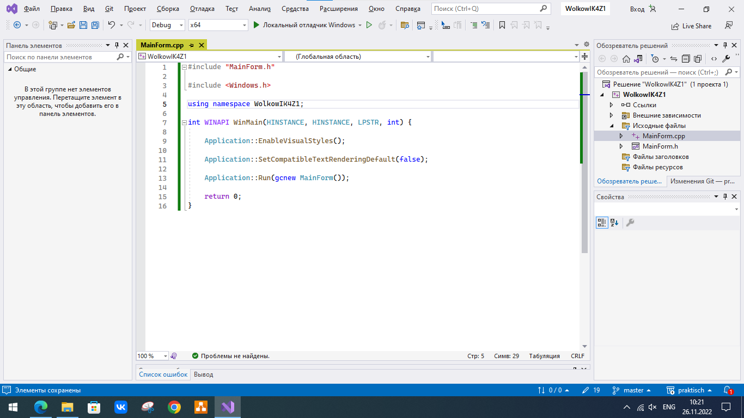Рисунок 4.1 – Созданный проект

На форму накидал элементы (button, textbox 2шт, label 2шт), показано на рисунке 4.2.

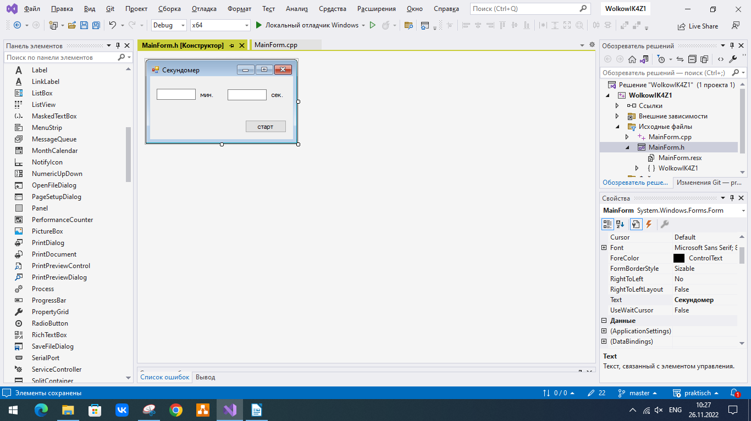Рисунок 4.2 — Название рисунка

Написал код выбора цвета, показано на рисунке 4.3.

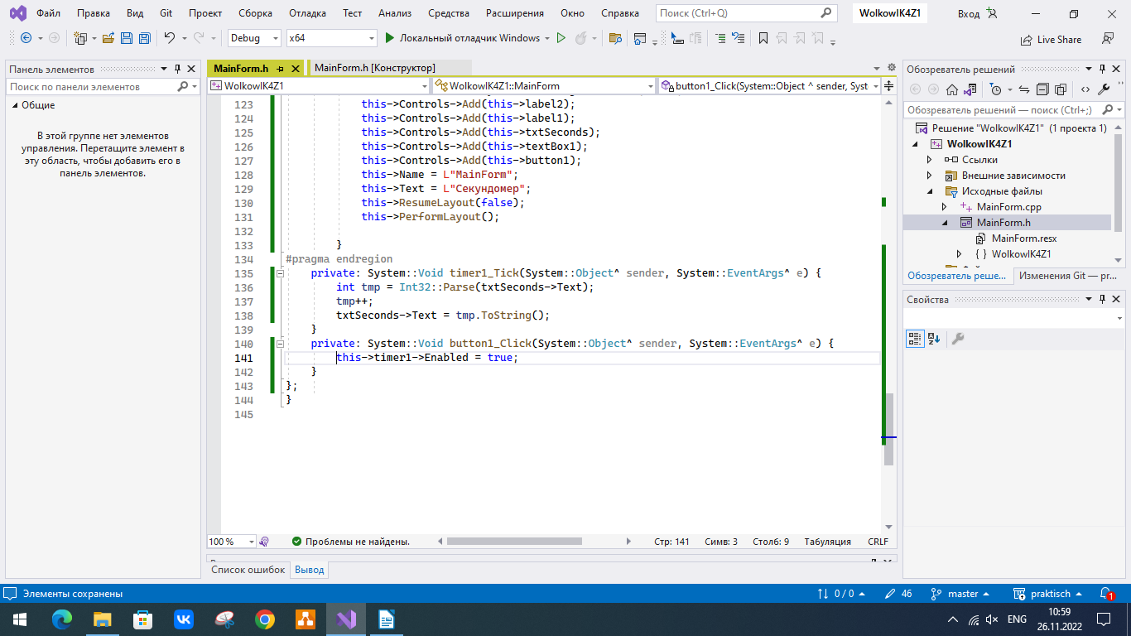Рисунок 4.3 — Код выхода из программы

Запустил программу, при нажатии на кнопку старт начался отсчёт, рисунок 4.4.

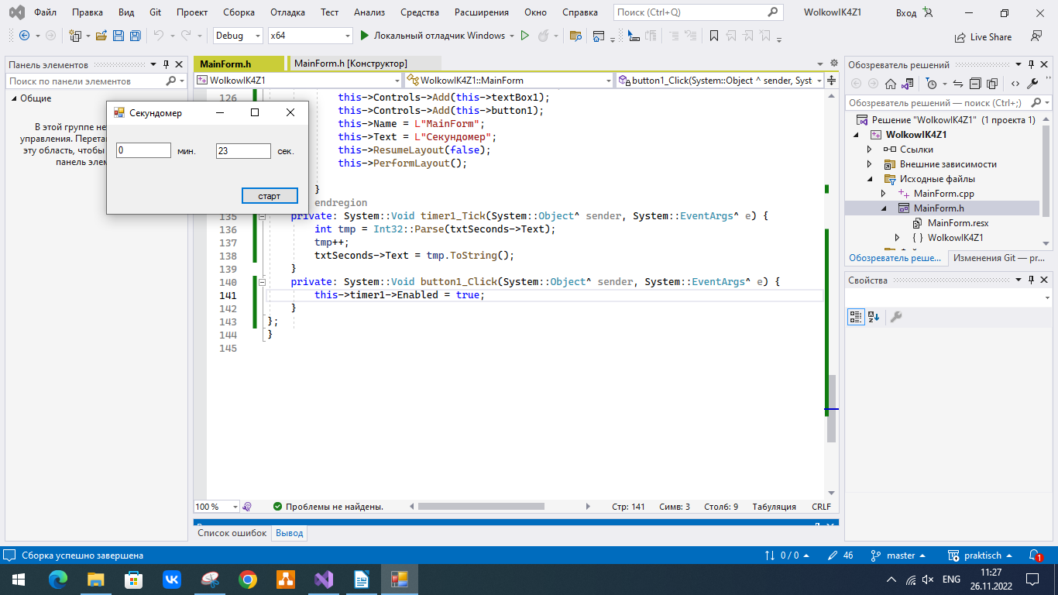Рисунок 4.4 - Код подписки события Load

Запустил приложение, вывод и работа приложения представлены на рисунке 4.5.

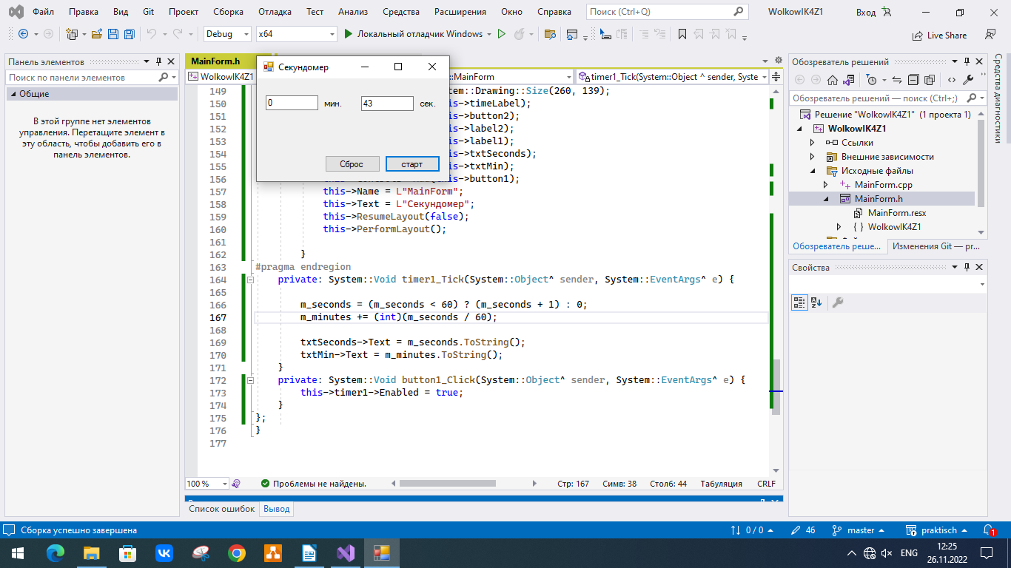Рисунок 4.5 — Работа приложения

**Задания для самостоятельного выполнения**

**Постановка задачи:**

1. Измените приложение так, чтобы время изменялось и в секундах, и в минутах.

2. Добавьте кнопку Сброс, при нажатии на которую время на секундомере обнулялось бы.

3. Добавьте текстовое поле и найдите, как вывести в Visual c++ текущее время.

**Выполнение:**

Модернизировал программу добавив кнопку сброса, и добавил поле с текущей датой, работа программы представлена на рисунке 4.6.

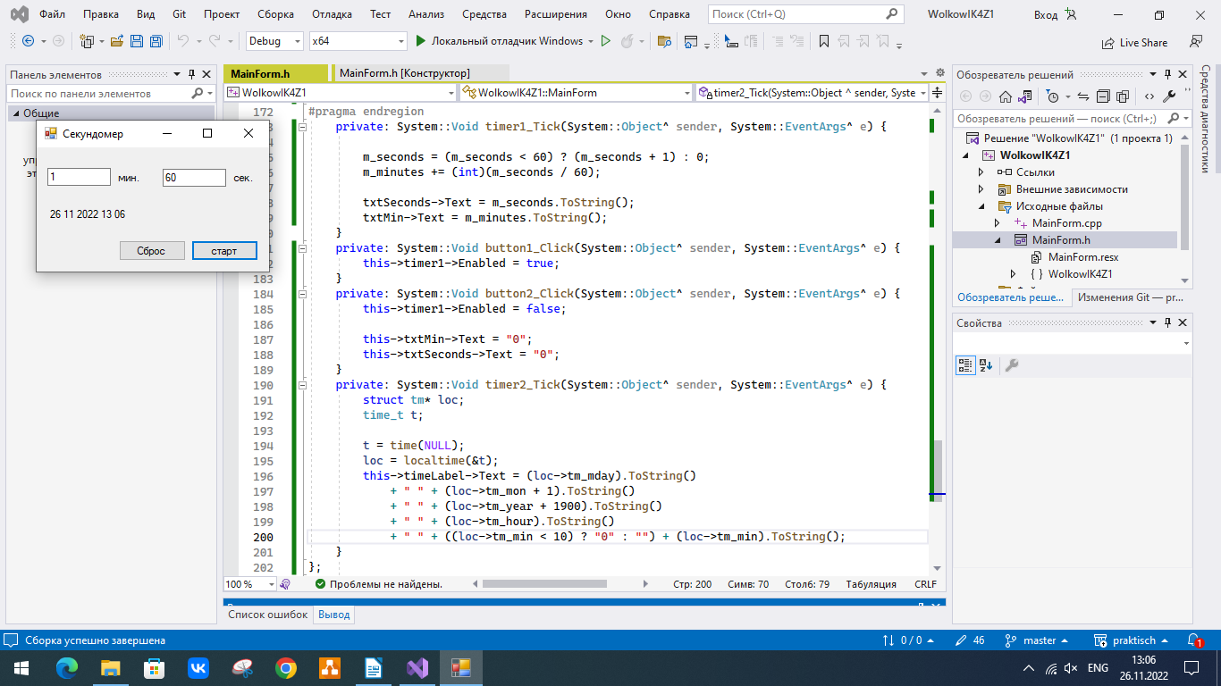Рисунок 4.6 - Работа программы

**Вопросы самопроверки :**

1. Каково основное назначение элемента управления Timer в Visual c++?Timer необдим, чтобы выполнять какие-либо действия через определенные промежут-ки времени.2. В каких единицах измеряется его свойство Interval?В миллисекундах.3. С помощью какого события элемента управления Timer можно выполнять действия через заданные промежутки времени?Tick.4. Каков стандартный префикс элемента управления Timer?Префиксом имени этого элемента служит tmr.5. С помощью какой команды можно задать генерирование события Tick элемента управления Timer через каждые 2 секунды?This->timer1->Interval = 2000;

**Задание 2**

**Постановка задачи:**

ознакомление с объектом PictureBox (контейнер с изображением) для создания эффекта анимации. Разработайте приложение, в котором при нажатии на кнопку изображение будет перемещаться по экрану (например, по горизонтали).

**Выполнение:**

Создал проект WolkowIK4Z2, добавил форму MainForm и добавил в них элементы управления, рисунок 4.7.

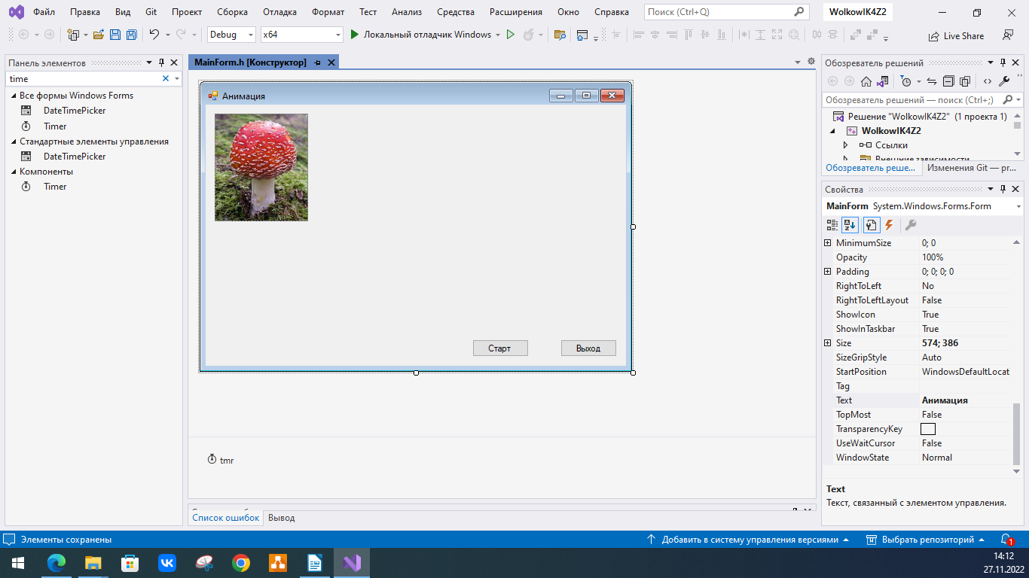Рисунок 4.7 — Макет формы

Код программы, добавил возможность переключения состояния анимации перемещения двух картинок, дописал код закрытия окна, рисунок 4.8.

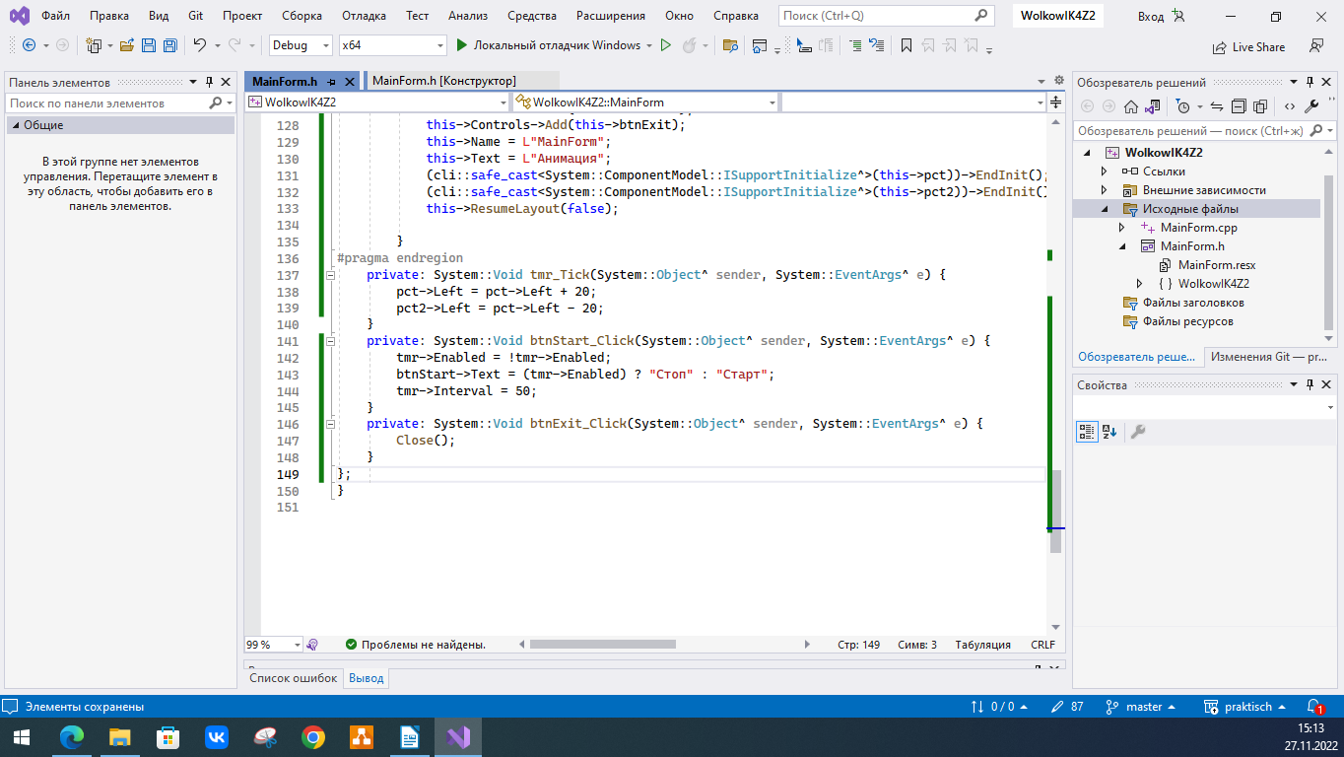Рисунок 4.7 — Код программы

**Задания для самостоятельного выполнения:**

Измените приложение так, чтобы при первом нажатии на кнопку Старт графическое окно начинало двигаться, а при повторном – останавливалось. При этом должна меняться надпись на кнопке: Старт – при запуске, Стоп – при остановке. Добавьте еще одно изображение, которое двигается в противоположном направлении.

**Выполнение**

Код программы остался без изменений, ничего нового добавлено не было, рисунок 4.9.

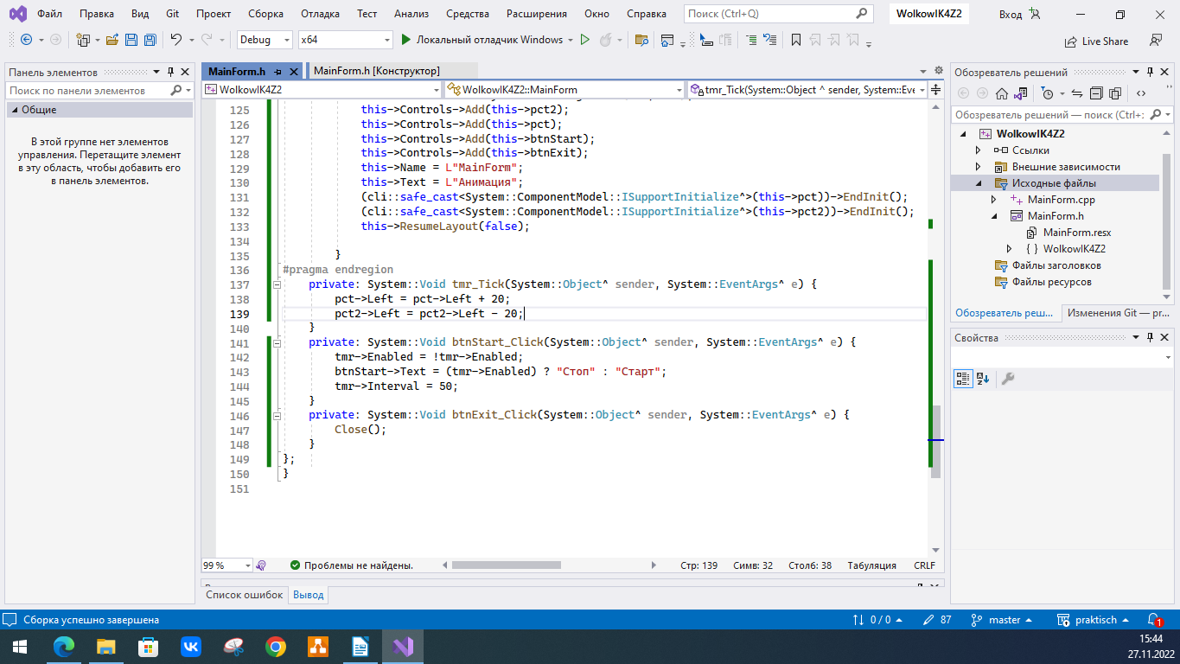Рисунок 4.9 — Код программы

Изменил внешний вид программы, добавил ещё одну картинку, рисунок 4.10.

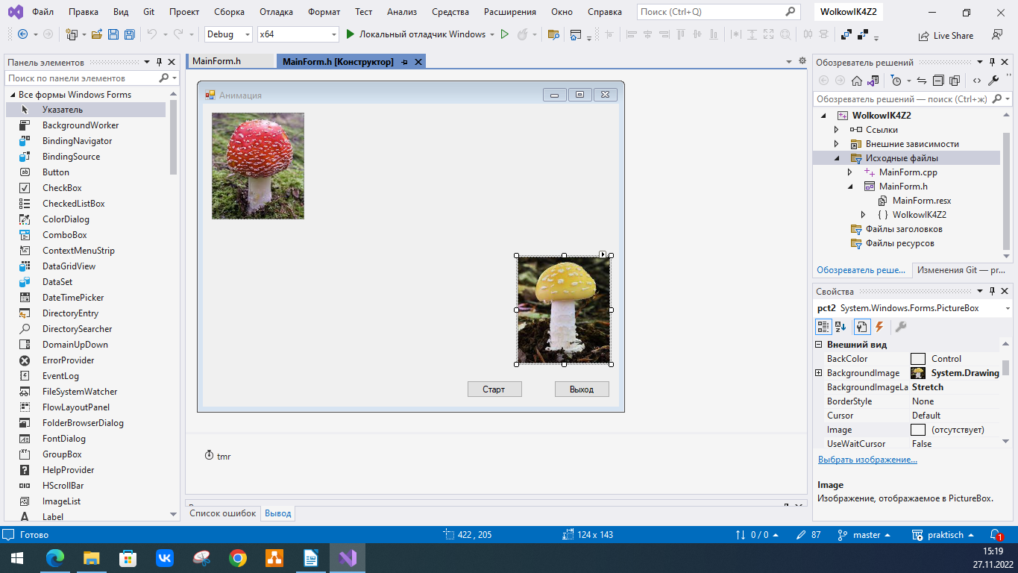Рисунок 4.10 — Добавлен новый элемент

Работа программы представлена на рисунке 4.11.

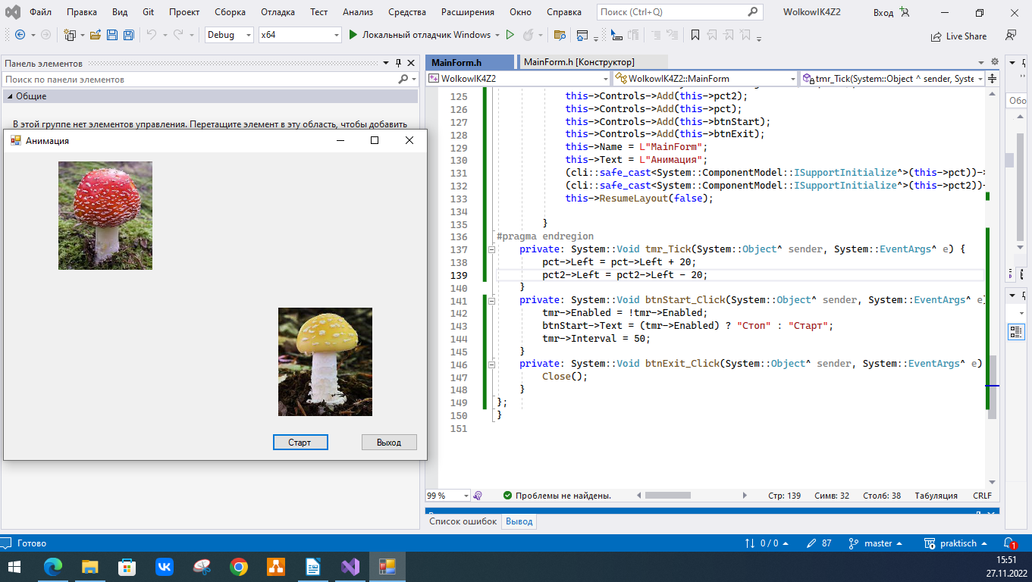Рисунок 4.12 — Работа программы

**Вопросы самопроверки :**

1. Каково основное назначение элемента управления языка Visual c++ PictureBox?

Основное назначение PictureBox в Visual c++ это отображать различные форматы изображений.

2. Для чего используется элемент управления Timer при создании анимации?

Элемент управления Timer используется для включения анимации и её выключения, а так же для установки скорости анимации.

3. Какое свойство PictureBox необходимо изменить для того, чтобы переместить этот элемент управления по вертикали? Top.

**Рефлексия:**

За эту ИК я научился эффективно работать с визуальными элементами интерфейса и повторил как работать с элементом Timer.